**O B E C B E Č O V**

**ZASTUPITELSTVO OBCE BEČOV**

**Obecně závazná vyhláška**

**o zabezpečení místních záležitostí veřejného pořádku a vzhledu obce**

*Zastupitelstvo obce Bečov se na svém zasedání dne 30. 11. 2023 usneslo vydat na základě ustanovení § 10 písm. a), c) a § 84 odst. 2 písm. h) zákona č. 128/2000 Sb., o obcích (obecní zřízení), ve znění pozdějších předpisů, tuto obecně závaznou vyhlášku (dále jen „vyhláška“):*

**Článek 1**

**Předmět a cíl vyhlášky**

1. Předmětem této vyhlášky je úprava některých místních záležitostí veřejného pořádku prostřednictvím zákazu požívání alkoholických nápojů[1]) na některých veřejných prostranstvích[2]) v obci Bečov (dále jen „obec“) a ochrana vybraných veřejných prostranstvích (zejména veřejné zeleně) prostřednictvím stanovení zákazů umísťování a používání vybraných předmětů na vybraných veřejných prostranstvích.
2. Cílem této vyhlášky je:
3. přispět k ochraně veřejného pořádku, dobrých mravů, bezpečnosti v obci a k zajištění mravního vývoje dětí a mladistvých v rámci zabezpečení místních záležitostí veřejného pořádku,
4. vytvoření dalších podmínek pro ochranu vybraných veřejných prostranství nad rámec zákonných povinností[3]), zejména přispět ke zlepšení jejich vzhledu.

**Článek 2**

**Škodlivé činnosti**

Činností, která by mohla narušit veřejný pořádek nebo být v rozporu s dobrými mravy, ochranou bezpečnosti, zdraví a majetku, být v rozporu s ochranou veřejné zeleně nebo narušovat estetický vzhled obce dle místních podmínek na území obce je:

* 1. požívání alkoholických nápojů na některých veřejných prostranstvích;
  2. umísťování předmětů sloužících k odpočinku, rekreaci a stravování (lavice, lavičky, židle, křesla, sedací soupravy, stoly a podobný nábytek) a přípravě pokrmů (grily, udírny, vařiče a podobná zařízení), jakož i bezprostředně navazující používání těchto předmětů, na některých veřejných prostranstvích.

**Článek 3**

**Požívání alkoholických nápojů**

1. Činnost dle čl. 2 písm. a) této vyhlášky se zakazuje na veřejných prostranstvích vymezených v příloze č. 1 této vyhlášky.
2. Zákaz dle čl. 3 odst. 1 této vyhlášky neplatí:
3. pro prostory restaurační předzahrádky po dobu provozní (otevírací) doby takové předzahrádky;
4. ve dnech 31. prosince a 1. ledna.
5. na dobu a prostor konání veřejnosti přístupné kulturní, sportovní a jiné společenské akce, která byla pořadatelem ohlášena Obecnímu úřadu obce alespoň 7 pracovních dnů před jejím konáním, přičemž nezbytnou součástí takového ohlášení je datum, čas (odkdy dokdy) a přesné vymezení prostoru konání takové akce.
6. Obecní úřad Bečov na své úřední desce vyvěšuje informaci o době a prostoru konání akce uvedené v odst. 2 písm. c), u které byly splněny podmínky v odst. 2 písm. c) uvedené, a to před konáním takové akce.

**Článek 4**

**Umísťování předmětů**

Činnost dle čl. 2 písm. b) této vyhlášky je zakázána na veřejných prostranstvích vymezených v příloze č. 2 této vyhlášky s výjimkou umístění předmětu k sezení (lavička) umístěného ve veřejném zájmu pro neomezený okruh uživatelů (zejména v podobě zařízení sloužícího potřebám veřejnosti), a sezení na takovém předmětu.

**Článek 5**

**Zrušovací ustanovení**

Zrušuje se obecně závazná vyhláška č. 1/2017, o zabezpečení místních záležitostí veřejného pořádku a vzhledu obce, ze dne 30. 8. 2017.

**Článek 6**

**Účinnost**

Tato vyhláška nabývá účinnosti počátkem patnáctého dne následujícího po dni jejího vyhlášení.

|  |  |
| --- | --- |
| ____________________________ | ____________________________ |
| Jaroslava Kramperová v. r.  místostarostka | Jitka Sadovská v. r.  starostka |

**Příloha č. 1 k obecně závazné vyhlášce o zabezpečení místních záležitostí veřejného pořádku a estetického vzhledu obce**

Vymezení míst veřejného prostranství, na kterých je zakázaná činnost dle čl. 3 odst. 1 této vyhlášky:

**Střed Bečova –** prostranství kolem kulturního střediska, nákupního střediska, prostranství okolo panelového domu bl. 8 a prostranství kolem stromu milénia.

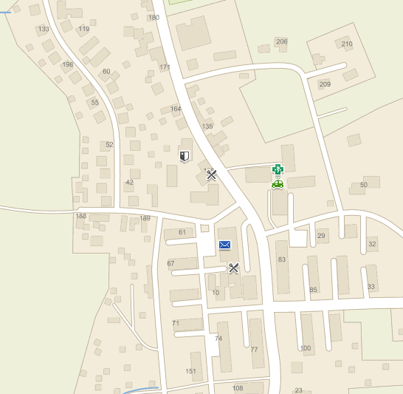

**Příloha č. 2 k obecně závazné vyhlášce o zabezpečení místních záležitostí veřejného pořádku a estetického vzhledu obce**

Vymezení míst veřejného prostranství, na kterých je zakázaná činnost dle čl. 4 této vyhlášky:

1. **Střed Bečova** – prostranství kolem kulturního střediska, prostranství kolem panelových domů bl. 1, 2, 3, 4, 5, 6, 7, 8, 13, 14, 15, 16, 21, 25. Dále prostranství nad blokem 16 a prostranství vlevo tzv. „Kaštanovka“ směrem ke hřbitovu. Dále prostranství podél garáží a travnaté plochy mezi garážemi.

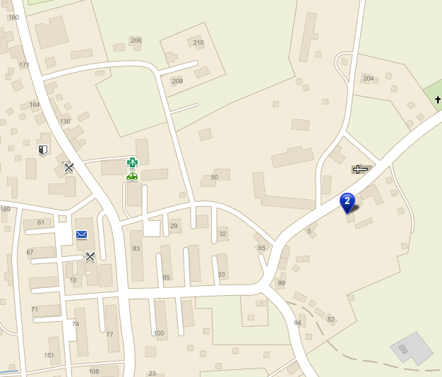

1. **Část Bečova směrem na Volevčice** – prostranství podél nových garáží včetně prostranství okolo plechových garáží a přilehlé travnaté plochy, dále travnaté prostranství okolo bloků 22, 23 a 24.

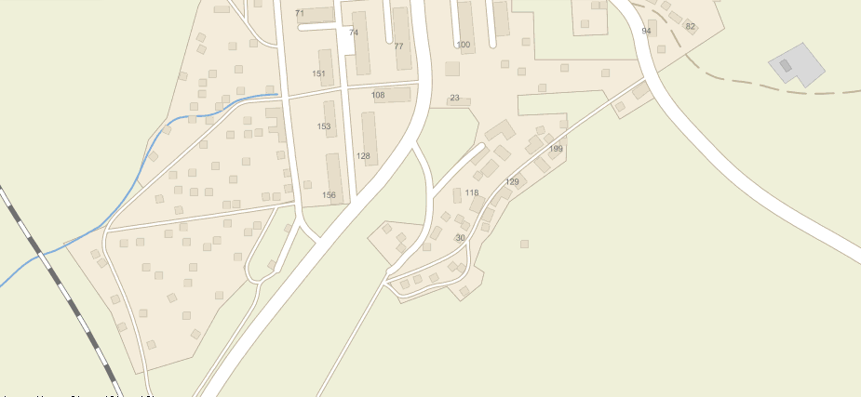

1. ) ustanovení § 2 písm. f) zákona č. 65/2017 Sb., o ochraně zdraví před škodlivými účinky návykových látek, ve znění pozdějších předpisů (*Alkoholickým nápojem se rozumí nápoj obsahující více než 0,5 % objemových ethanolu.*)
2. ) ustanovení § 34 zákona o obcích (*Veřejným prostranstvím jsou všechna náměstí (návsi), ulice, tržiště, chodníky, veřejná zeleň, parky a další prostory přístupné každému bez omezení, tedy sloužící obecnému užívání, a to bez ohledu na vlastnictví k tomuto prostoru.*)
3. ) např. přestupek neoprávněného záboru veřejného prostranství